Control nervioso en el ser humano
Respuesta a los estímulos
El encargado de la relación y la coordinación es el sistema nervioso y el sistema endócrino. Controlan funciones vitales e involuntarias, coordina el funcionamiento de las diferentes partes del cuerpo y permite la relación con el medio ambiente.
Tejido nervioso
Realiza la conducción de la información en forma de impulso nervioso. Existen dos tipos de células:
- Neuronas: Se comunican con otras células muy rápido, para ello usan el impulso nervioso. Tipos de neuronas:
  - Aferentes o sensoriales: Desde el medio a los centros de procesamiento.
  - Eferentes o motoras: Hasta las células de los órganos efectores.
  - Interneuronas: Conexiones entre las neuronas sensoriales y las neuronas motoras.
- Células gliales: Son un “soporte” los astrocitos forman una red de sostén. Las microglías protegen y los oligodendrocitos, con las células de Schwann producen la vaina de melina que en vuelve los axones de ciertas neuronas.
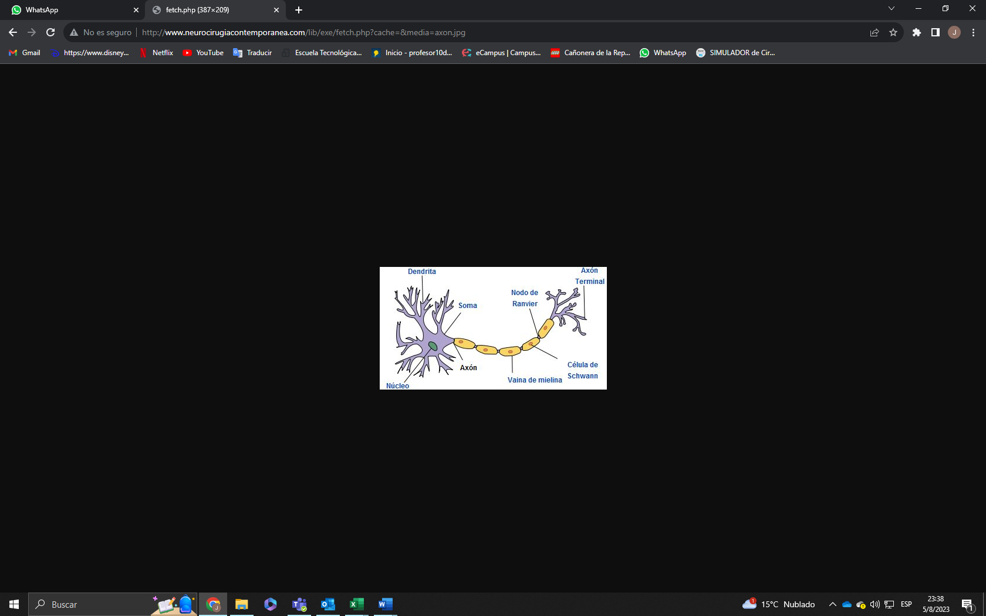
Fibras nerviosas, ganglios y centros nerviosos:
- Fibras mielínicas: Un solo axón y varias células de Schwann que lo rodean. Entre dos células de Schwann consecutivas existen estrangulamientos sin mielina llamados nódulos de Ranvier.
- Fibras amielínicas: Varios axones que quedan recubiertos por evaginaciones de las células de Schwann, sin formar capas concéntricas. Los nervios están protegidos por capas de tejido conjuntivo. Ganglios nerviosos que, junto con los nervios, forman el sistema nervioso periférico. Cuando los cuerpos neuronales se asocian en el sistema nervioso central de los vertebrados, originan los centros nerviosos.
El impulso nervioso
La excitabilidad depende de la concentración de iones a ambos lados de la membrana.
- En condiciones de reposo, la membrana esta polarizada, el exterior es positivo respecto del interior, tiene un potencial de reposo de unos –70mv.
- Cuando recibe un estímulo se produce la despolarización, ósea el voltaje es tal que se invierte y se genera un potencial de acción (+40mv).
- El impulso nervioso, óseas ondas transitorias de inversión de voltaje. Cada onda es un potencial de acción.
- Se vuelve a invertir.
La propagación del impulso nervioso se produce gracias a la despolarización y repolarización de la membrana del axón; ello hace que el potencial de acción viaje a través de las regiones de la membrana. Cuando el canal de sodio de una zona ya estimulada vuelve a cerrarse, queda inactivo, por una fracción de segundo. Se conoce como periodo refractario y asegura el sentido. El potencial de acción que se transmite es siempre igual. Dependiendo de la frecuencia de impulsos (el número de potenciales de acción trasmitidos es mayor).
Velocidad y dirección del impulso nervioso
La velocidad de propagación depende del diámetro del axón y de si son mielinas (mayor velocidad) o amielínicas. Si se estimula la parte media del axón, el impulso generado viaja en ambas direcciones.
La sinapsis
Son sitios de comunicación. De acuerdo con el mecanismo de propagación puede ser:
- Sinapsis química: No existe te una unión y es unidireccional. Un pequeño espacio separa las membranas y la transmisión ocurre gracias a neurotransmisores. Se pueden distinguir tres elementos:
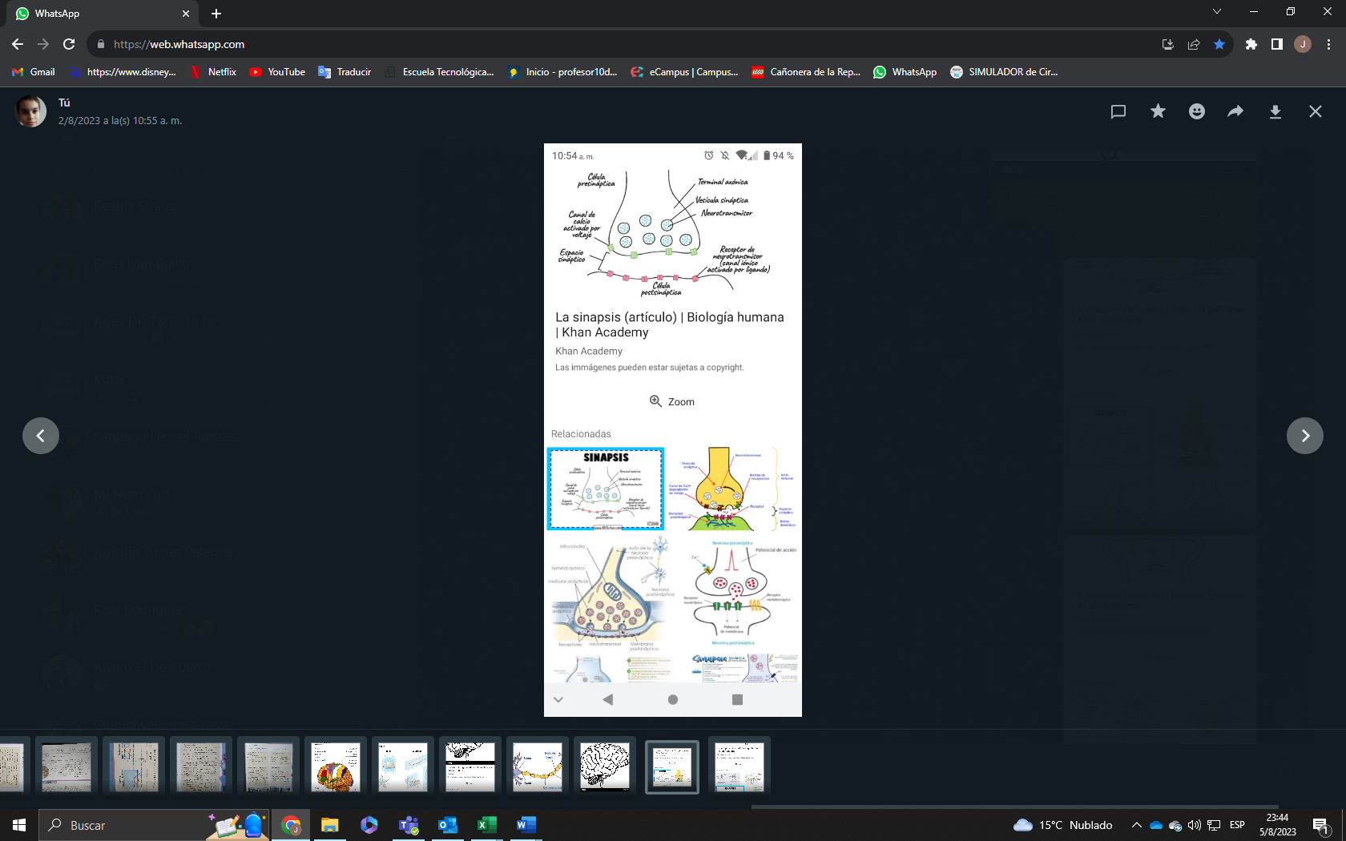
  - Elemento presináptico: Extremo terminal de un axón, que recibe el nombre de botón presináptico, está repleto de vesículas que contienen los neurotransmisores.
  - Hendidura sináptica: Es la separación.
  - Elemento postsináptico: Puede ser otra neurona o un órgano efector. Los neurotransmisores se unen a unas proteínas receptoras que hacen que se genere un nuevo impulso nervioso.
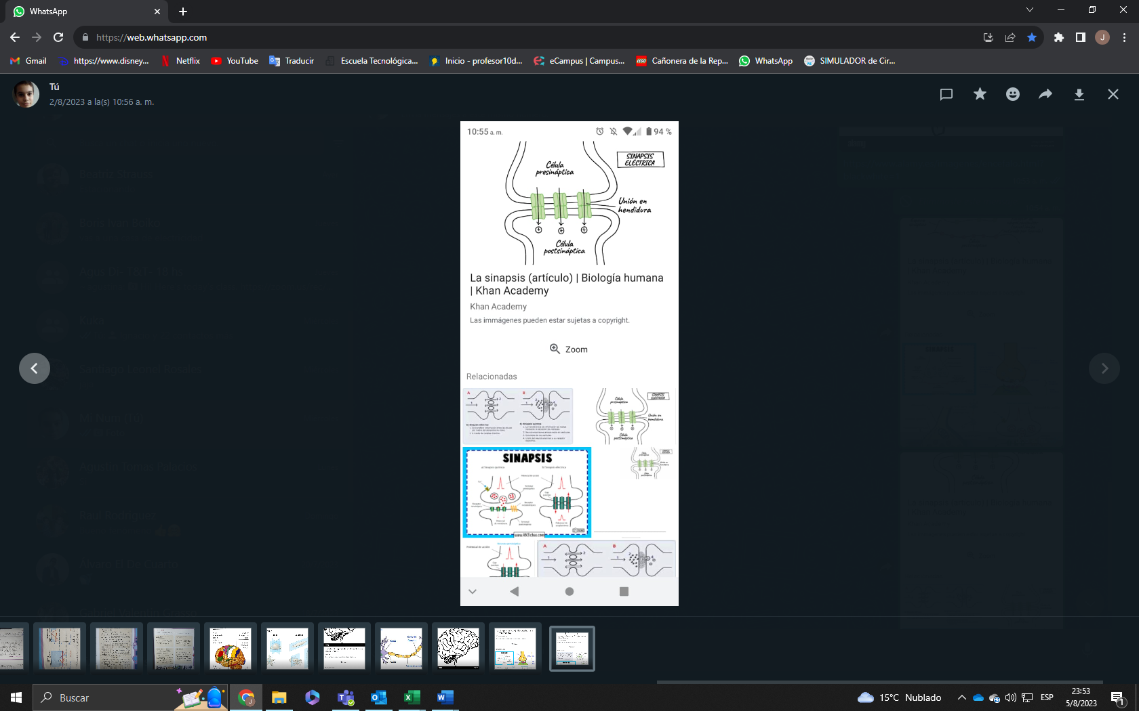
- Sinapsis eléctrica: El impulso pasa de una neurona a otra a través de canales proteicos. La despolarización genera un potencial de acción. La transmisión es rápida, es común en invertebrados, además son bidireccionales.
Neurotransmisores
Permiten el pasaje del impulso nervioso a través de la brecha existente entre las neuronas. Su tamaño es muy variado. Pueden tener un efecto excitatorio (el impuso se sigue transmitiendo) o inhibidor (se incrementa el potencial de reposo). un mismo tipo de neurotransmisores puede causar ambos efectos, dependiendo de las neuronas involucradas y de los receptores postsinápticos que participan. Los tipos son los siguientes:
- Acetilcolina: Es liberada por neuronas del cerebro y se relaciona con acciones musculares.
- Epinefrina o adrenalina: Se libera por el tálamo, el hipotálamo y la medula espinal, tiene acción excitatoria.
- Norepinefrina: Liberada por la medula espinal, el cerebro tiene efecto simpático.
- Dopamina: Liberada por la corteza cerebral, el sistema límbico y el hipotálamo, relacionada con músculos y el placer.
- Acido gamma-aminobutírico: (gaba) Secretado por la medula espinal, la corteza cerebral y el cerebelo es un inhibidor.
- Serotonina: Producida por el cerebro y la medula espinal controla las emociones y el estado de ánimo, además de la temperatura, saciedad y el apetito sexual.
El sistema nervioso central (SNC)
Controla acciones voluntarias e involuntarias, analiza y procesa información y elabora una respuesta. Compuesto por el encéfalo (dentro del cráneo) y la medula espinal (dentro de la columna vertebral). El tejido esta aislado del hueso por tres membranas llamadas meninges, sirven de protección: la interna o piamadre, la media o aracnoides y la externa o duramadre; entre las dos primeras se encuentra el líquido cefalorraquídeo, es un amortiguador, también participa en el intercambio de nutrientes y desechos. En la medula espinal existe un espacio entre la duramadre y el hueso conocido como espacio epidural. Los tipos de sustancia son la gris (formada por los cuerpos de neuronas y los axones que no contienen melina) y la blanca (formada por axones con melina).
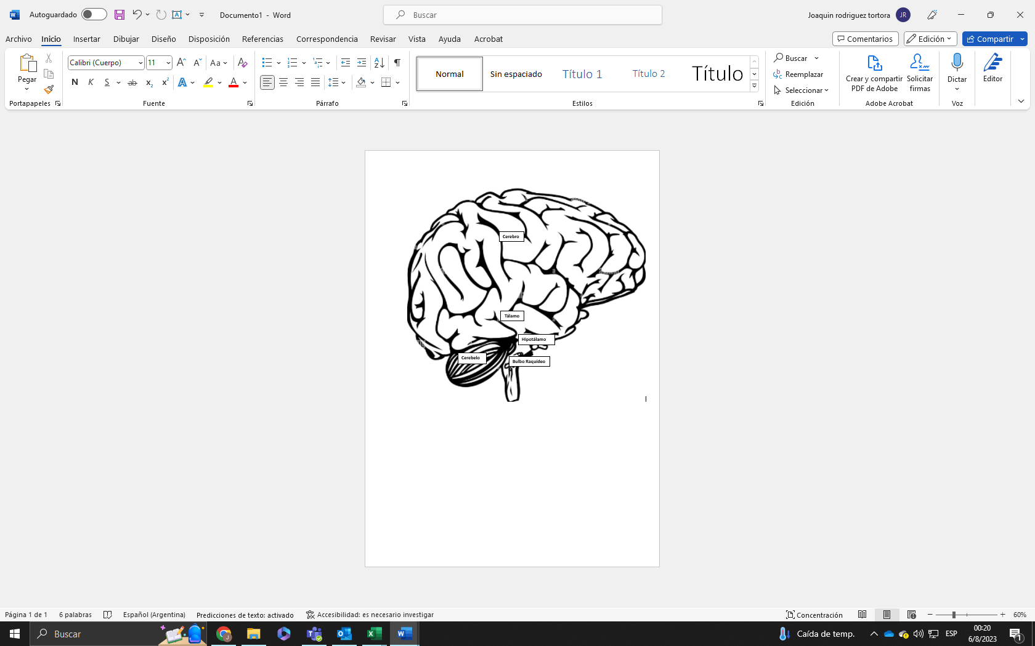
Encéfalo
Controla el cuerpo, esta relacionado con las emociones y la conducta. Está compuesto por:
- Cerebro: Es el responsable del lenguaje la creatividad la voluntad, la memoria, el pensamiento y la interpretación.
- Tálamo: Recibe y filtra la información sensorial.
- Cerebelo: Controla funciones involuntarias imprescindibles para la vida.
- Bulbo raquídeo: Es el centro de control de todos los pensamientos involuntarios indispensables para la vida.
- Hipotálamo: Controla funciones involuntarias, mantiene el estado de alerta y los patrones de sueño.
Cerebro
Se compone de dos hemisferios, están separados por un profundo surco en la línea media llamado cisura longitudinal. En la profundidad de la cisura, una gran comisura, el cuerpo calloso, conecta los dos hemisferios. Es una masa especializada y compleja. La capa mas externa, la corteza desarrolla la actividad cerebral. Basándose en los surcos o lóbulos se nombran de acuerdo con el hueso que tienen arriba (frontal, parietal, temporal y occipital). Uno de los hemisferios será el predominante, si es el izquierdo controla el lado derecho del cuerpo (serias diestro) y viceversa, es decir están cruzados. Esto se debe a que las fibras se cruzan en el encéfalo o en la medula espinal.
Medula espinal
Se extiende desde la base del cráneo hasta la segunda vertebra lumbar. Protegida por las meninges. De cada lado salen 31 pares de nervios espinales; cada uno tiene una raíz dorsal o aferente y otra ventral o eferente. Sobre la raíz dorsal se encuentra un ganglio. Ambos pares se unen para formar el tronco. Sus funciones son la transmisión de la información y es el centro de los actos de reflejos en los que no interviene el cerebro ni la voluntad.
El acto de reflejo
Son respuestas involuntarias y rápidas que mantienen las condiciones del medio interno normales. Los actos de reflejo pueden ser incondicionados (presentes desde el nacimiento), también hay actos de reflejo condicionados (aprendidos desde el nacimiento). El circuito neuronal que desarrolla un acto de reflejo se denomina arco reflejo:
- El órgano receptor recibe el estímulo.
- La neurona sensitiva lleva la información hacia la sustancia gris de la medula espinal.
- La neurona de asociación elabora la respuesta.
- La neurona motora lleva la respuesta.
- Se ejecuta la respuesta.
Los actos involuntarios
Participa la corteza cerebral y se llama al circuito neuronal arco voluntario.
- El órgano receptor capta el estímulo.
- Se transmite el estímulo.
- La sustancia gris recibe el impulso y lo envían al bulbo raquídeo a través de las fibras de sustancia blanca.
- Sinapsis con otra neurona que conecta con la corteza cerebral del hemisferio opuesto a donde se produjo el estímulo.
- Se elabora una respuesta gracias a las neuronas eferentes.
- Sale del encéfalo y es conducida por fibras nerviosas de la sustancia blanca del mismo lado por donde ascendió.
- Se ejecuta la respuesta.
Sistema nervioso periférico (SNP)
Se encarga de la transmisión de la información. Se los divide en:
- Nervios craneales: Son 12 pares que salen de la parte ventral del encéfalo y se dirigen a los tejidos y órganos que se encuentran en la cabeza y el cuello (músculos, sensitivos, motores, o mixtos. Se enumeran con números romanos).
- Nervios espinales: Separados 9 cervicales, 12 dorsales,5 lumbares y 6 sacros salen de la medula espinal y son mixtos.
De acuerdo con su función se los puede dividir en:
- Sistema nervioso somático (SNS): Relacionado con todo lo involuntario.
- Sistema nervioso autónomo (SNA): Se relaciona con lo voluntario. Sé pueden reconocer dos subsistemas:
  - Sistema nervioso autónomo simpático: En situaciones de alerta y adversas, aumenta el consuma de energía.
  - Sistema nervioso autónomo parasimpático: Recupera las condiciones normales, disminuye el gasto de energía.
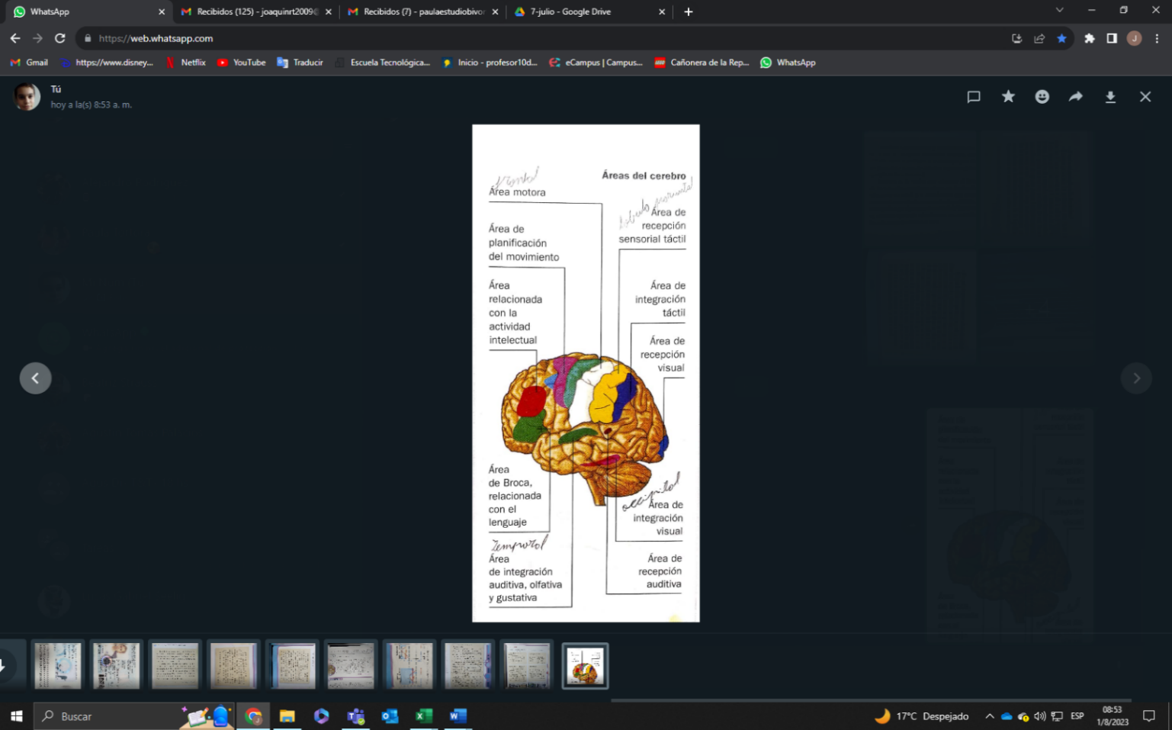
La actividad cerebral
En cada lóbulo se identifican áreas relacionadas con alguna función corporal. Se clasifican en
- Áreas sensoriales primarias: Contienen neuronas sensoriales y conducen los impulsos nerviosos hacia las áreas de asociación.
- Áreas motoras: Controlan los movimientos.
- Áreas de asociación: Asociado con el razonamiento, el aprendizaje y el lenguaje (respuestas).
Aprendizaje y memoria
Cada neurona del cerebro puede modificar sus conexiones neuronales en respuesta a la experiencia, un rasgo esencial para el aprendizaje (cambio de comportamiento basado en n la experiencia y en la práctica). El aprendizaje es la incorporación de saberes y la memoria es la retención de ese dato y su recuperación.
Afecciones del sistema nervioso
Epilepsia: Enfermedad frecuente en adultos jóvenes. Es un síndrome cerebral crónico, característico por una descarga excesiva de impulsos nerviosos, lo que ocasiona las convulsiones o cambios en las sensaciones. La zona afectada es la corteza cerebral.
Enfermedades neuro degenerantes: Debido a la degradación progresiva de las neuronas se produce la perdida total de la memoria, como es el caso del Alzheimer, se produce generalmente en mayores de setenta y cinco años.
Enfermedades cerebrovasculares: Son alteraciones del flujo sanguíneo al cerebro. En consecuencia, puede producirse la muerte de ciertas zonas cerebrales y, por lo tanto, la perdida de las funciones.
Enfermedades infecciosas: Interfieren las meninges causando una meningitis. Si el encéfalo se ve también afectado se habla de una encefalitis. Los síntomas son fiebre, dolor de cabeza, náuseas, vómitos y rigidez de la nuca.
Las drogas y el sistema nervioso:
Psicotrópicas pueden ser estimulantes, depresoras o perturbadoras. El abuso es el consumo excesivo y puede dar lugar a la adicción. La drogadicción es un estado de alteración provocado por el consumo repetido y periódico de drogas psicotrópicas.
Drogas y circuitos de recompensa
Las drogas afectan la función de los neurotransmisores naturales de diferentes formas:
- Intensificación o disminución de la producción de neurotransmisores.
- Alteración de la función de las proteínas que destruyen los neurotransmisores.
- Interferir en la reabsorción de los neurotransmisores
- Inhibe la producción de los neurotransmisores.
Los circuitos de recompensa son centros del sistema nervioso central regulados por neurotransmisores, que permiten que el individuo desarrolle conductas aprendidas en respuesta a hechos placenteros o de desagrado. Relaciona el placer con la droga y consecuentemente genera una adicción.
Efectos del alcohol sobre el sistema nervioso
El alcohol actúa modificando la acción de dos neurotransmisores Gaba y Glutamato aumenta la acción del gaba y , por otro , impide la unión del glutamato a sus receptores, con la que no puede llevar a cabo su acción estimulante sobre las células nerviosas. Ambas acciones provocan una sensación de calma y relajación.

